Мистецтво
Мистецтво Американського культурного регіону.
Особливості мистецтва імперії інків ( фрагмент уроку )
Не перестаєш дивуватися, які древні люди були розумні, і як технологічно вони використовували природу для сільського господарства, збору води, безпеки поселень тощо.
Цього разу ми вивчали господарські технології інків і народів, які існували до них.
Марас - невеличке місто в Перу, відоме як найдавніше індіанське поселення в Священній долині інків. Місто знамените соляними терасами Салінерас-де-Марас, які використовувалися для видобутку солі, в період Імперії інків. Природні струмки, які містять сіль, б'ють з-під землі. Древні люди звернули на це увагу, і зробили все, щоб видобувати сіль в цьому місці.
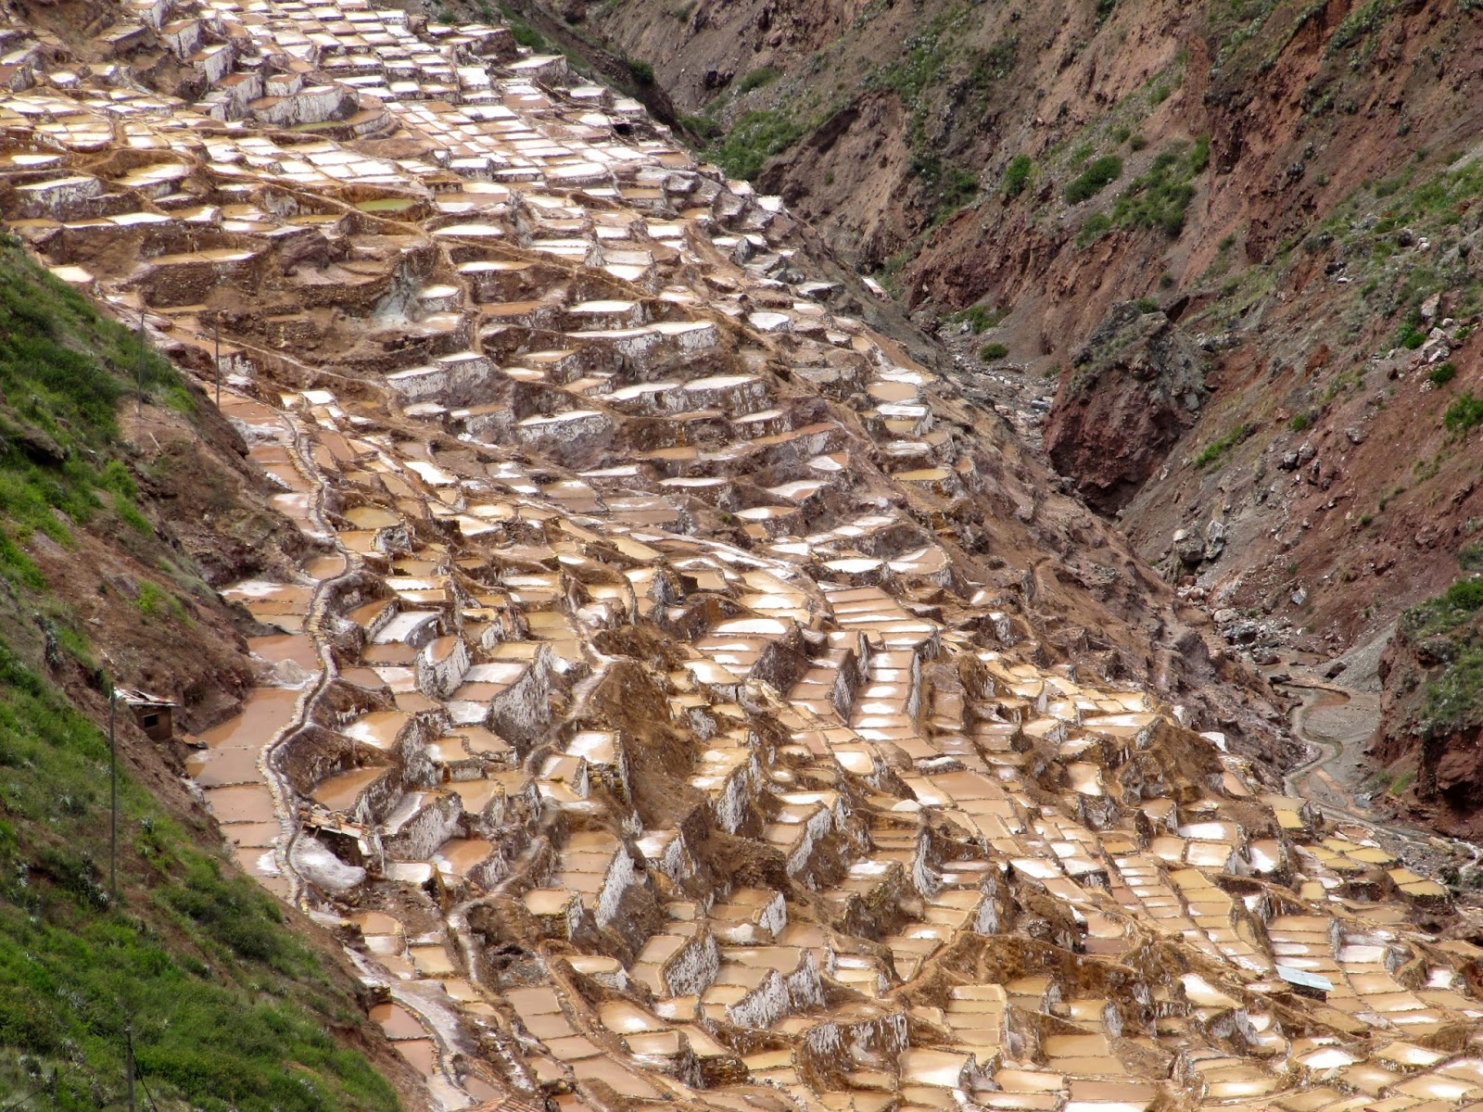
Природні солоні басейни Марас

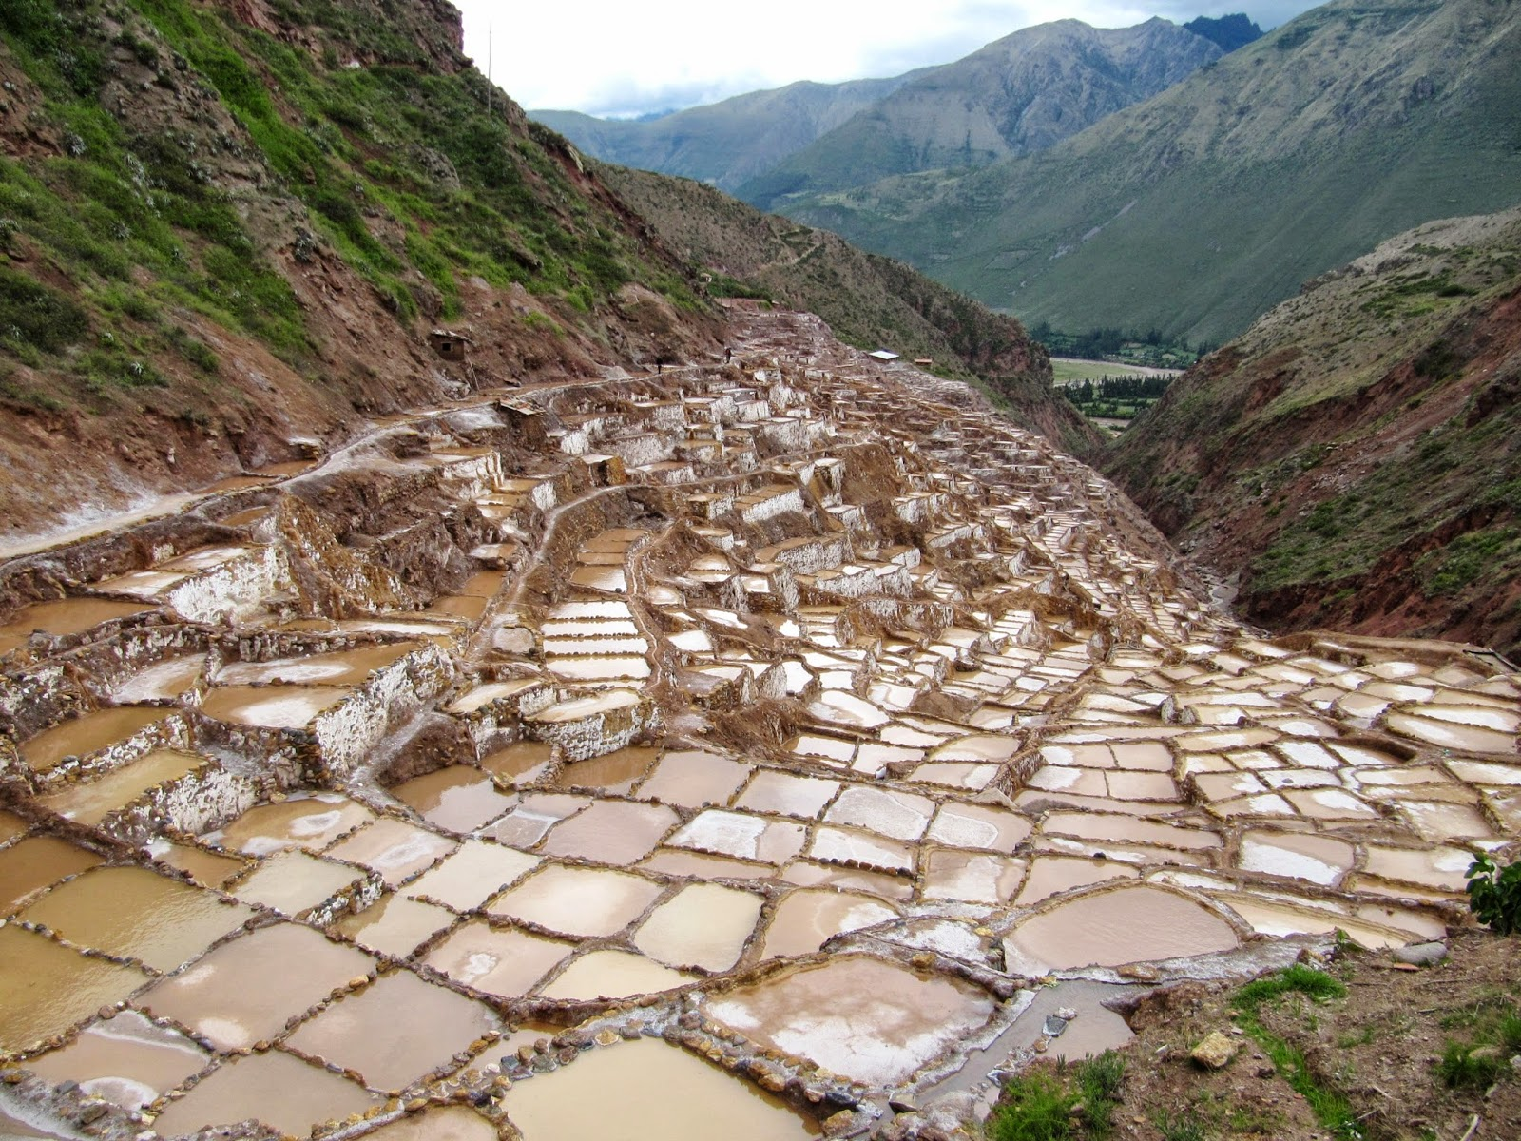
Як це все працює? Для чого ці маленькі огороджені басейни? Як же з цього видобувають сіль?
Багато ледь помітних струмочків несуть з собою частинки солі з-під землі.
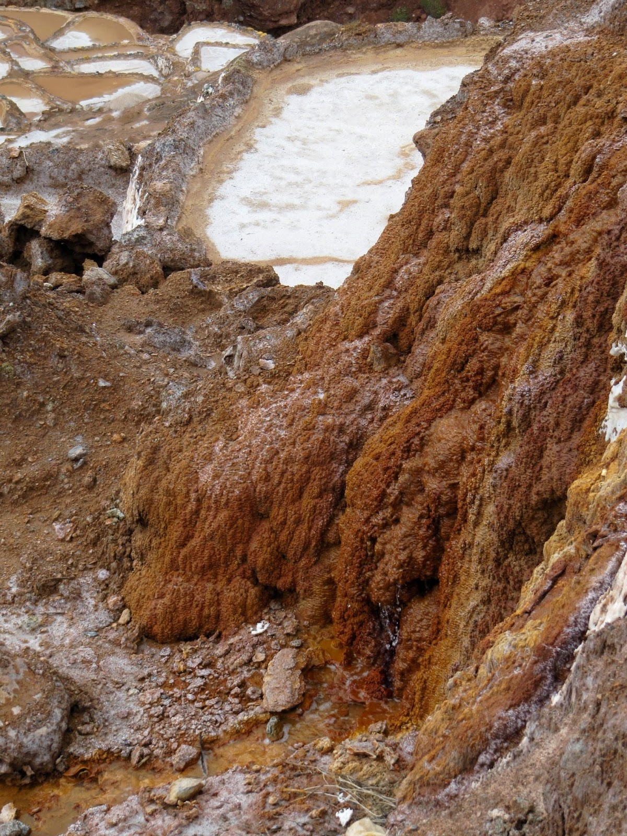
Для них зроблені спеціальна канавка, де дрібні струмочки збираються і далі канавою розподіляються по всіх басейнах на схилі гори.
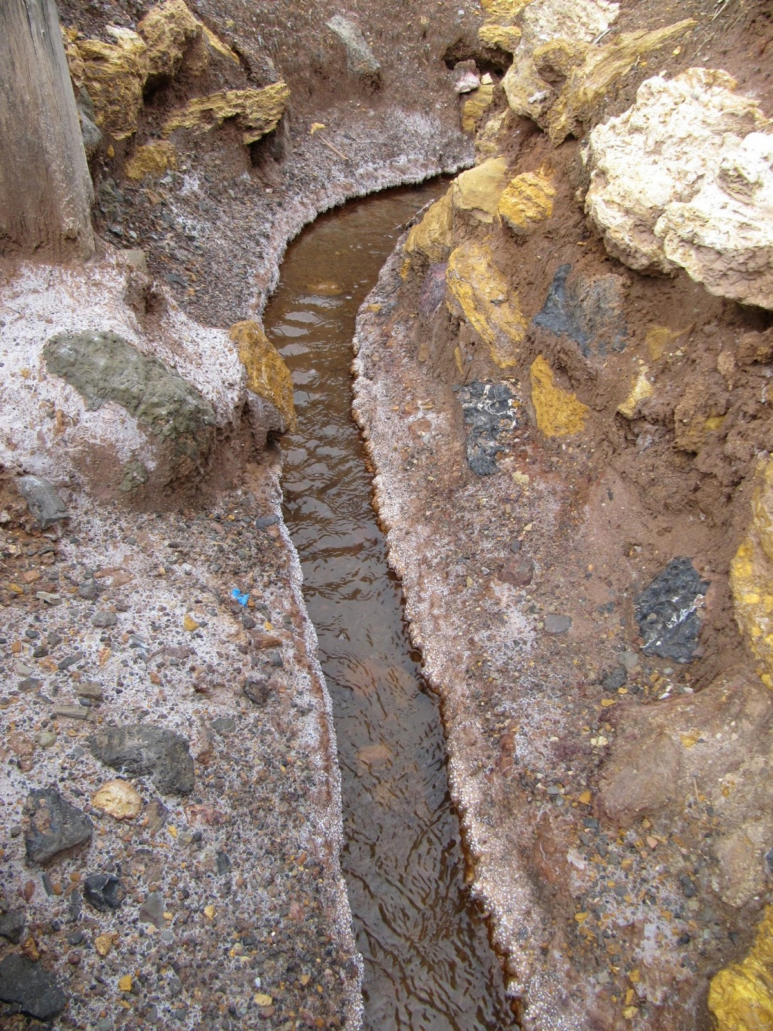
Басейни дуже дрібні: вода через спеціальні отвори постійно тече з верхніх рівнів на нижні. І це майже безперервний процес. Майже - тому що у певних місцях, які визначають робочі, отвори для поступання і виводу води закриваються. За цей час вода поступово випаровується з басейну, залишаючи шари солі на огородженій ділянці, яку потім збирають і відразу відправляють на споживчі ринки.

Культурологія. Культура Середніх віків ( фрагмент уроку )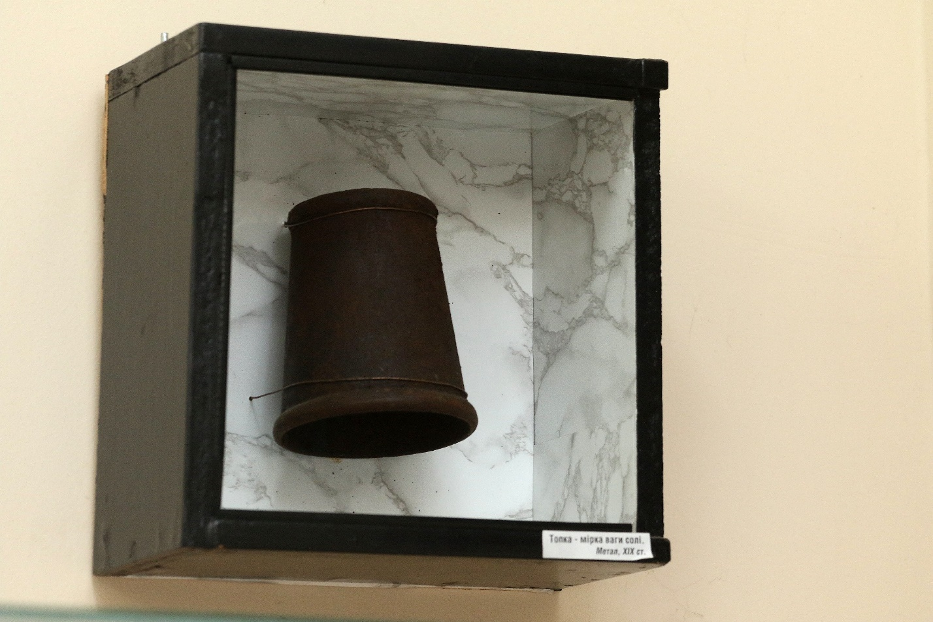У Середньовіччі топка солі була стандартною мірою при купівлі-продажі (ця форма для топки є автентичною і зберігається у музеї «Дрогобиччина» в місті Дрогобичі).У середні віки сіль була настільки дорогою, що її іноді називали “білим золотом”. Її ціна була настільки високою, що вона грала роль грошей, як і інші цінні предмети. В давнину така топка була стандартною мірою при продажі «білого лота» і мала чималу ціну, тепер же вона є просто сувеніром міста Дрогобич.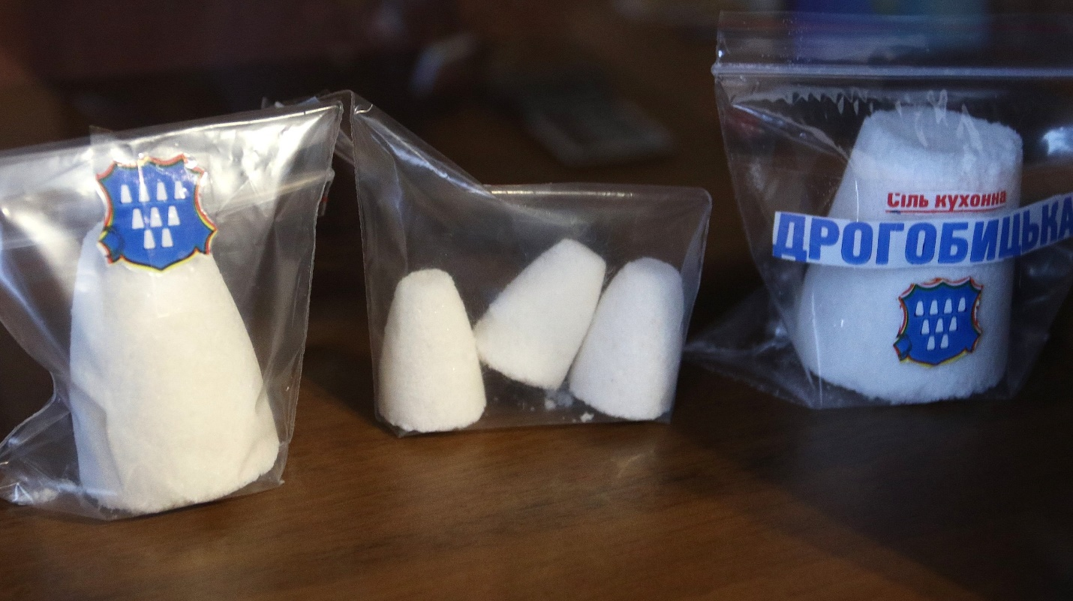
Культурологія.
Культура Стародавнього Єгипту ( фрагмент уроку )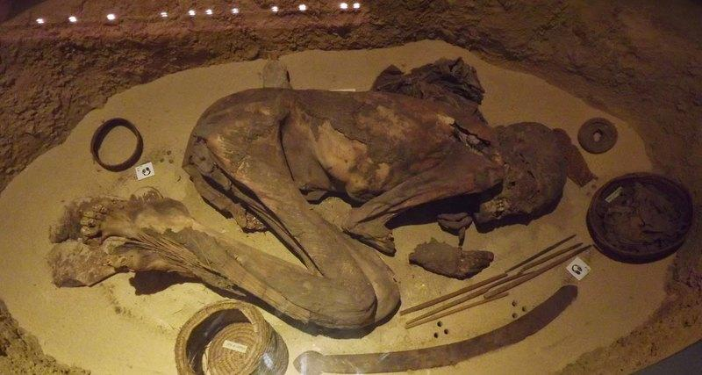

Муміфіка́ція — процес створення мумії з тіла померлої людини (тварини). Особливу популярність муміфікація мала в Стародавньому Єгипті.
Відомо кілька методів муміфікації, проте найбільш поширеним вважався процес з застосуванням хімічних речовин рослинного або тваринного походження (бальзамування).
Найчастіше при муміфікації тіла використовували природню сіль.
Основними кроками муміфікації були:
- Видалення мозку.
- Видалення внутрішніх органів
- Тіло клали в натуральну сіль, щоб висушити його.
- Покривали тіло в бальзамучому розчині, щоб убити бактерії
- Обгортали тіло в полотно

Мистецтво

Мистецтво ХХІ століття ( фрагмент уроку )

Незвичайне мистецтво. Сіль та художнє бачення.

Художник Мотої Ямамото почав працювати із сіллю як художнім матеріалом після смерті своєї молодшої сестри. Вона померла в 24 роки від раку мозку.
Використання солі не випадково. У багатьох країнах і особливо в Японії сіль є обов’язковим елементом ритуальної культури, і спочатку Ямамото використовував її саме в цьому контексті. Тепер художник упевнений, що сіль складається з пам’яті людей – саме з цим особливим почуттям він насипає свої дивовижні скульптури. До того ж багато з його робіт нагадує мікроскопічні образи мозку.
46-річний художник не креслить попередніх ескізів або схем, а просто починає насипати доріжки з солі, підкоряючись своїм почуттям і спогадами.
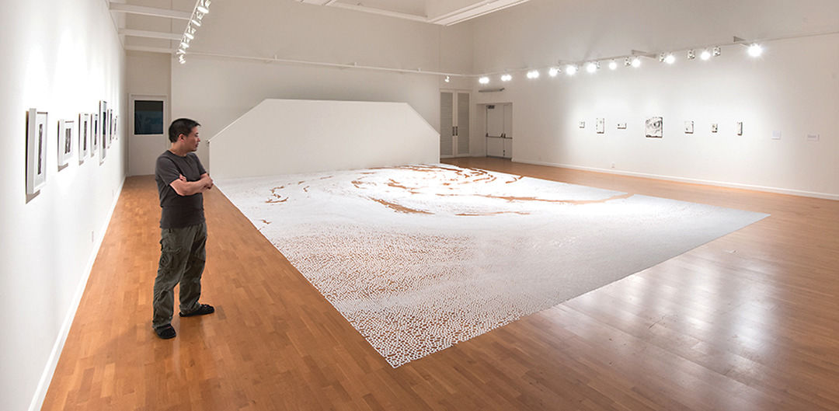

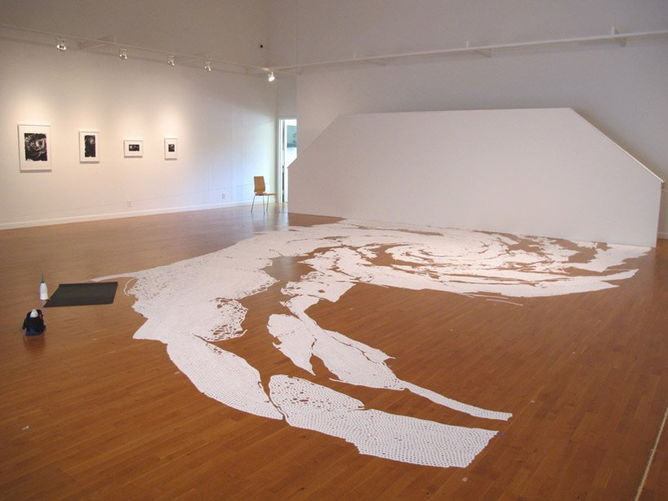

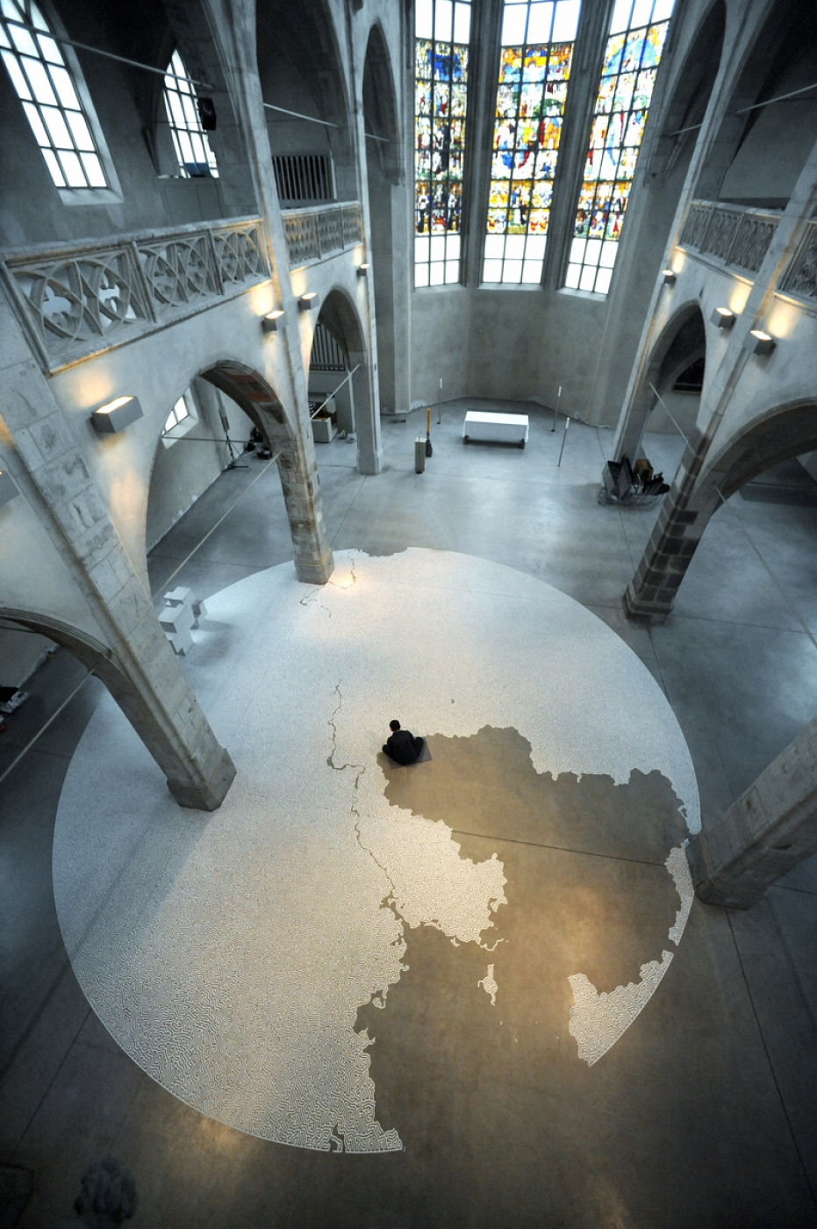

Мистецтво

Мистецтво ХХІ століття ( фрагмент уроку )

Ізраїльтянка Сігаліт Ландау навчилася перетворювати звичайні речі на дивовижні скульптури, які виставляються в музеях усього світу.
Жінка придумала досить незвичайний спосіб створення арт-об'єктів – вона чіпляє майбутні твори мистецтва на металеву раму й за допомогою крану занурює їх в Мертве море.
За декілька місяців речі покриваються товстим шаром солі. Сама Сігаліт в цей процес не втручається, лише періодично перевіряє стан статуй.
"Це соляні скульптури на основі предметів. Більшість речей пов'язані з моїми спогадами", – говорить Сігаліт.
За останні 15 років вона "солила" в морі одяг, взуття, музичні інструменти і навіть велосипед.
"Ця ідея виникла випадково. Тут, куди не глянь, усюди кристали солі. Вони з'являються спонтанно. Це справжня взаємодія мистецтва з природою", – додала ізраїльська художниця.

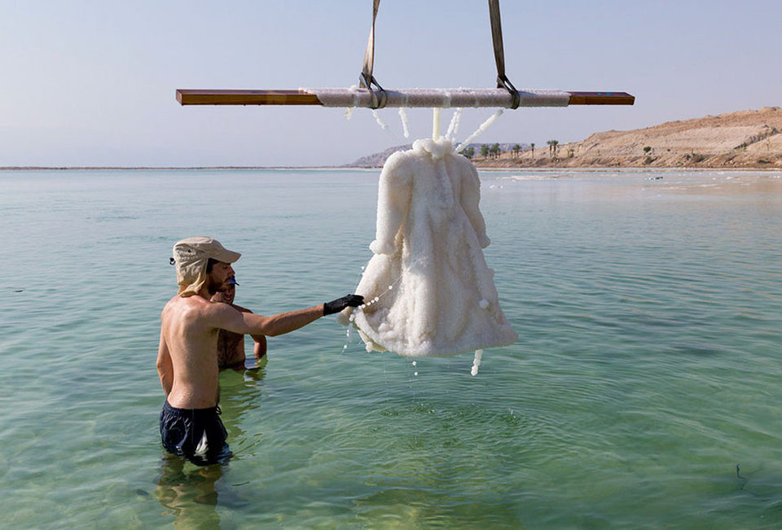

Плаття, занурене в Мертве море, перетворилося в скульптуру з солі.
У 2014 році ізраїльська художниця Сігалом Ландау зацікавилася процесом кристалізації солі, в результаті чого їй вдалося за допомогою природи створити унікальну скульптуру Salt Bride («солона наречена»).
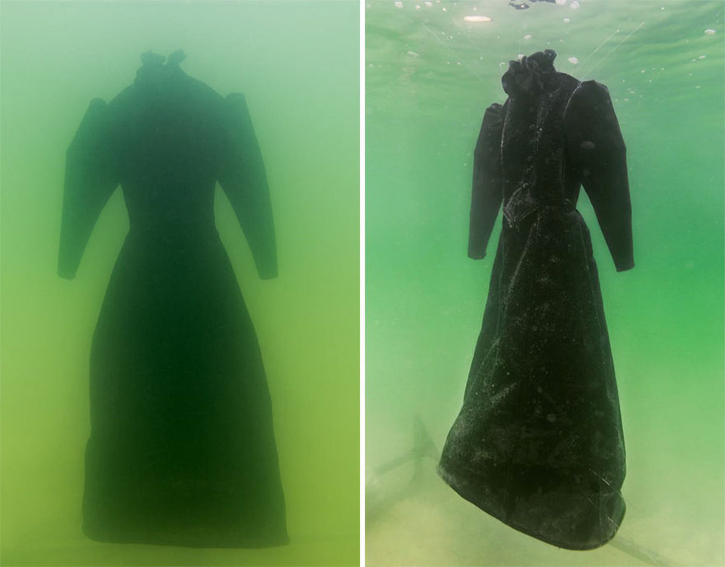
На створення оригінальної скульптури художницю надихнула кінокартина «Діббук» — для «солоної нареченої» Ландау вибрала траурне плаття, таке, як у головної героїні. Протягом двох довгих років траурне плаття перебувало на дні Мертвого моря, поступово покриваючись кристалами солі. На сукні утворився настільки великий шар солі, що його не могли витягнути на берег, тому деякі фрагменти залишилися в морі.
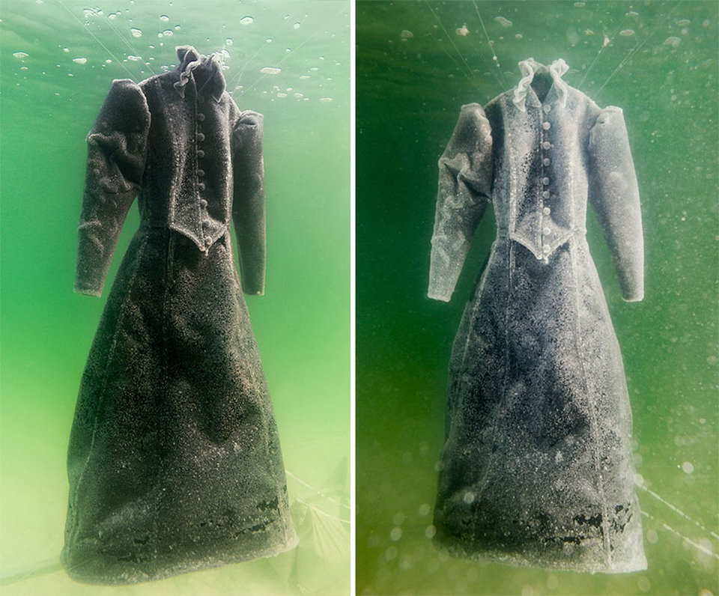
Своїм проектом Сігалом показала дивовижну силу природи, здатну чудесним чином змінювати різні предмети.
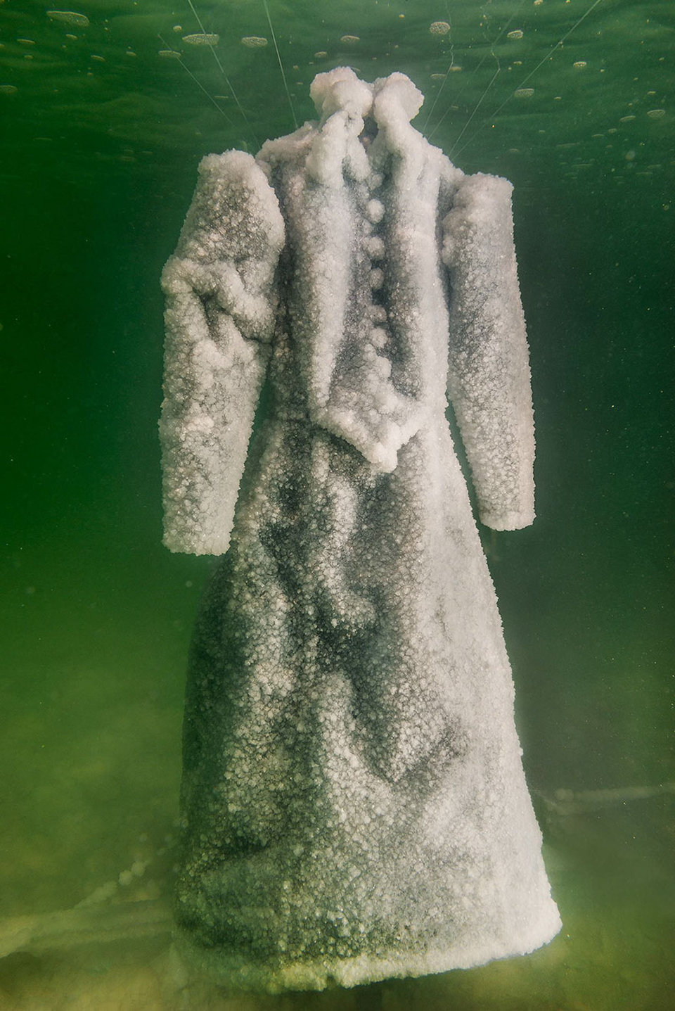
Зараз експозиція Salt Bride знаходиться в Лондоні на виставці в художній галереї Marlborough Contemporary.
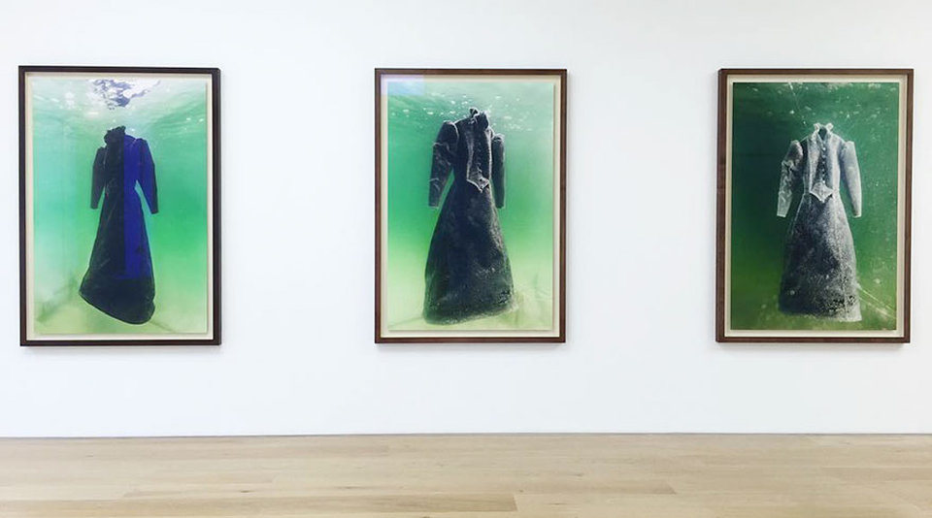

Культурологія.
Давні вірування ( фрагмент уроку )
Алома́нтія (від грец. halo, «сіль» + manteia «ворожіння») — гадання на солі, що здійснювалося давніми народами.
Сіль, як і борошно, відіграє важливу роль у народній символіці, тому і виникло багато приказок з її участю — просипка солі, клятва на солі, сварка як результат розсипання солі тощо.
Східні слов’яни здавна клали сіль під престол у церкві для отримання цілющої сили. Однак Стоглавий собор заборонив її використання у церквах, але й досі сіль використовується народом у гаданнях..
При ворожбі кристали солі кидаються у повітря і інтерпретується форма, яку кинута сіль сприймає у повітрі або на землі. Інший спосіб — випаровання води з соляного розчину і інтерпретація візерунка, сформованого сіллю, що кристалізувалася.
Є маловідомий звичай: коли людину «чіплялася» затяжна недуга, робили полотняну ляльку, яку набивали сіллю та клали хворому під подушку, бо вірили, що вона забере на себе хворобу. Далі, ляльку закопували в землю, щоб «вернути нечистому його дар».

Мистецтво Американського культурного регіону.
Мистецтво народів майя ( фрагмент уроку )
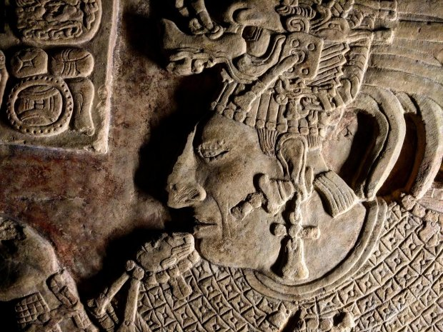
35
Вчені з'ясували, що стародавні майя найбільше цінували сіль. Так вони у великих кількостях добували її і використовували не тільки в повсякденному раціоні, але і для консервації риби і м'яса.
Майя добували сіль, в тому числі, в прибережній лагуні, яка знаходиться на півдні сучасного Белізу. На березі були солеварні Пайнс Крик, в яких отримували сіль, нагріваючи і випаровуючи морську воду.
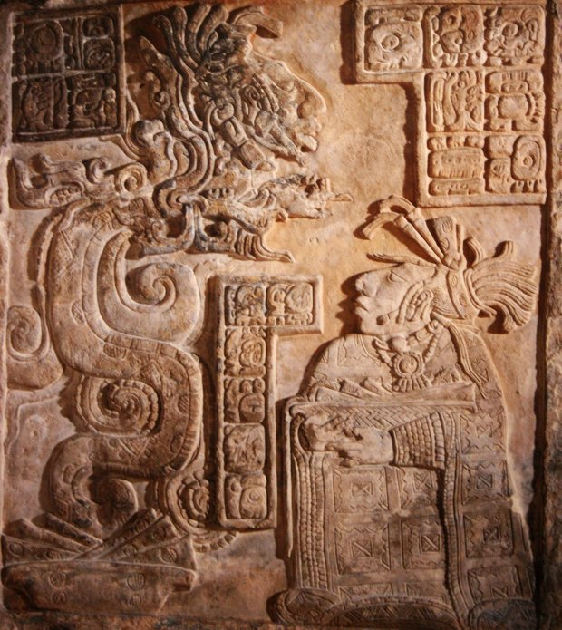
Також в цій місцевості майя солили рибу і туші ламантинів. Кістки цих тварин знаходили поблизу солеварень.
У Пайнс Крик археологи знаходили залишки вмонтованих в дно квадратних дерев'яних конструкцій, в яких вода випаровується на сонці, і черепки в яких кип'ятили воду, щоб отримати сіль.
Як вважають антропологи, індіанці робили брикети солі, які потім перевозили в сусідні поселення на узбережжі і всередину країни.
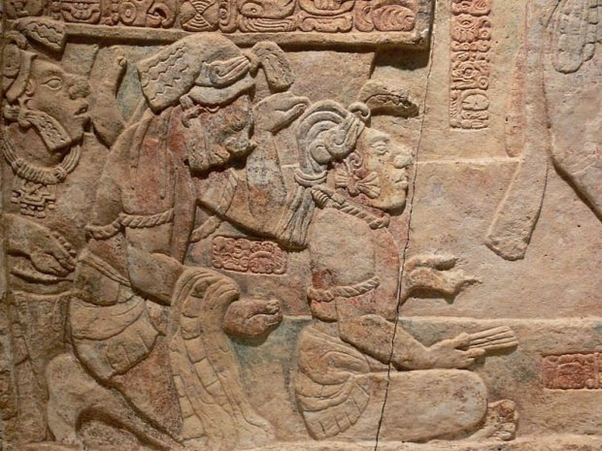
Так поряд із зернами какао і тканинами майя використовували в якості грошей стандартизовані за розмірами брикети солі.
Мабуть, індіанці перевозили продукти та соляні брикети по річках на каное. Про це свідчать залишки дерев'яних весел і каное, які раніше знайшли в Пайнс Крик.
Дослідники з'ясували, Пайнс Крик в одній з конструкцій розміром 6*8 метрів індіанці отримували приблизно 56,7 кілограмів солі в день або більше шести тонн солі за сухий сезон, який тривав чотири місяці, з березня по червень.
Таким чином одна конструкція могла забезпечити сіллю близько 2,3 тисяч чоловік в день протягом року.

